

Documentatie

Inleiding

MunchDaily is een platform om voedselverspilling tegen te gaan. Als we verwijzen naar “munchies”, bedoelen we hiermee eetbare dingen. MunchDaily wilt dus zeggen dat wij ervoor zorgen dat er bij ons dagelijks iets van eten te verkrijgen is. Op de website kunnen mensen basisinformatie krijgen over voedselverspilling en hoe het in verband staat met het milieu. Maar de grootste focus ligt bij het doneren en het verkrijgen van verschillende soorten voedsel en drank. MunchDaily wil sociaal engagement bevorderen door voedsel te delen en zo voedselverspilling tegen te gaan.

# Voedsel zoeken

Er zijn verschillende manieren om de munchie te vinden die jij zoekt. Zo kan je klikken op **bekijk munchies** (fig1), kan je een van de **categorieën**(fig2) aanduiden om op die manier te filteren, kan je de **zoekbalk** (fig3) in de navigatie of op de homepagina gebruiken en ten slotte kan je alle munchies terugvinden op de **kaart** (fig4), die onderaan de homepagina staat.

# Voedsel doneren

Door op **geven** te klikken kan je voedsel dat je niet meer nodig hebt, geven aan iemand anders. Er wordt verwacht dat je een recente foto ingeeft, een gepaste titel over het product, een omschrijving van het product, waarom je het weg wilt geven en de houbaarheidsdatum. Je selecteert een categorie en het tijdstip dat je wilt dat het product wordt afgehaald en je duidt je locatie aan op de kaart. Ten slotte druk je op **toevoegen**. Als alles goed is verlopen, heb je nu je eerste munchie gecreëerd. (fig5)

Vanaf dit moment kunnen andere gebruikers je munchie zien en deze verzoeken.

# Mijn munchies

De munchies die je gecreëerd hebt komen onder je **profiel** te staan bij **mijn munchies**. Hier kan je de munchie **verwijderen**, **wijzigen** of aanvinken als **voltooid**. Verwijderen en wijzigen spreken voor zich. Als je op voltooien klikt, wordt je artikel onzichtbaar gemaakt voor andere gebruikers. Deze functie kan je gebruiken wanneer je transactie met een andere gebruiker voltooid is en je dit product niet meer ter beschikking hebt om aan anderen te geven. (fig6)

# Een munchie verzoeken

Als je liever zelf een munchie van een andere gebruiker wil ontvangen, kan je dit aanvragen door middel van een verzoek. Als je gaat kijken onder het menu item Munchies, zal je **bekijk alle munchies** zien staan. Op deze pagina krijg je een overzicht van alle munchies die online geplaatst zijn. Wanneer je deze wil verzoeken, druk je op **verzoek deze munchie**. (fig7) Je selecteert dan een ophaaldatum die voor jou haalbaar is en het gewenste uur. Bij een bericht naar de eigenaar kan je communiceren met de gebruiker. Je kan dan vertellen hoeveel stuks je wenst, enzovoort. Wanneer je dit allemaal gedaan hebt, kan je klikken op **verzoek**. (fig8)

Er zal nu een email verstuurd worden naar deze gebruiker met alle informatie die je zonet hebt ingevuld. Ook zal de gebruiker nu beschikken over je emailadres en kan je op deze manier verder communiceren.

Wanneer je het product bent gaan afhalen bij de gebruiker, heeft hij/zij de mogelijkheid om deze munchie te **voltooien,** zodat anderen geen verzoek meer kunnen doen op deze munchie. De munchie zal dan als inactief worden weergegeven bij de **mijn munchies** pagina van de gebruiker. Enkel hij/zij kan deze dan zien. (fig9) De munchie zal ook op inactief worden gezet als de houdbaarheidsdatum verstreken is. Hierna verschijnt de tekst “Dit product is vervallen”.

# Gebruikte technieken

Bij het maken van onze website, maakten we gebruik van verschillende technieken. Een van deze technieken is **Laravel**, een PHP framework voor het ontwikkelen van veilige webapplicaties**.** We maakten eveneens gebruik van **LaravelCollective**. We integreerden **google maps**, om de plaatsen van de gebruikers te visualiseren.Een andere component van onze website is de client side validation**.** Dit is een **jquery validation plugin,** die voor een makkelijk validatie van een formulier zorgt. Daarnaast gebruikten we **Ajax**. Dit is een hulp bij het ontwerpen van interactieve websites, waarbij gegevens op niet-gelijklopende tijdstippen kunnen worden opgehaald van de webserver.

# Bijlage

 fig1

 fig2

fig3

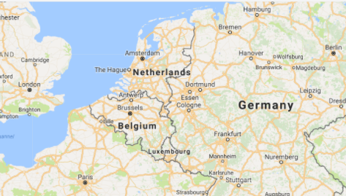fig4

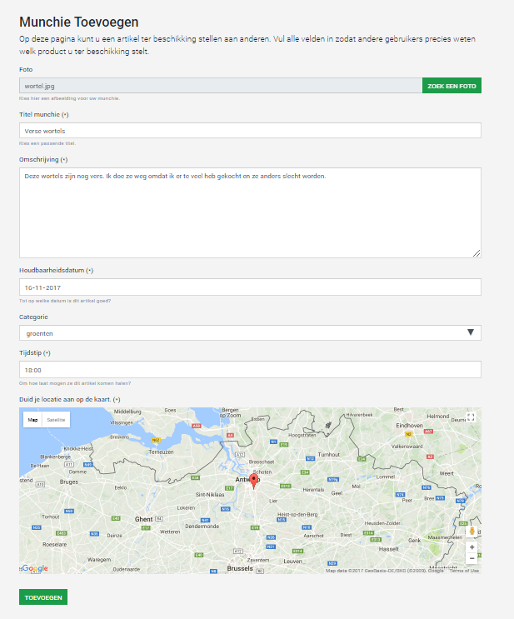 fig5

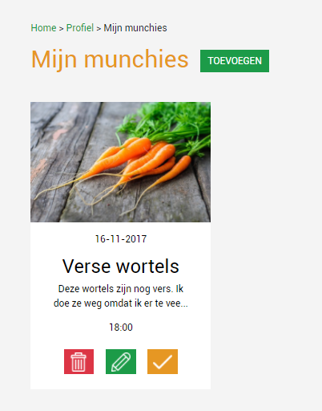 fig6

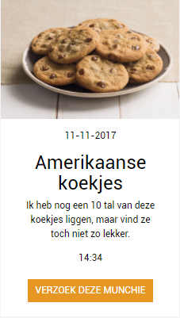 fig7

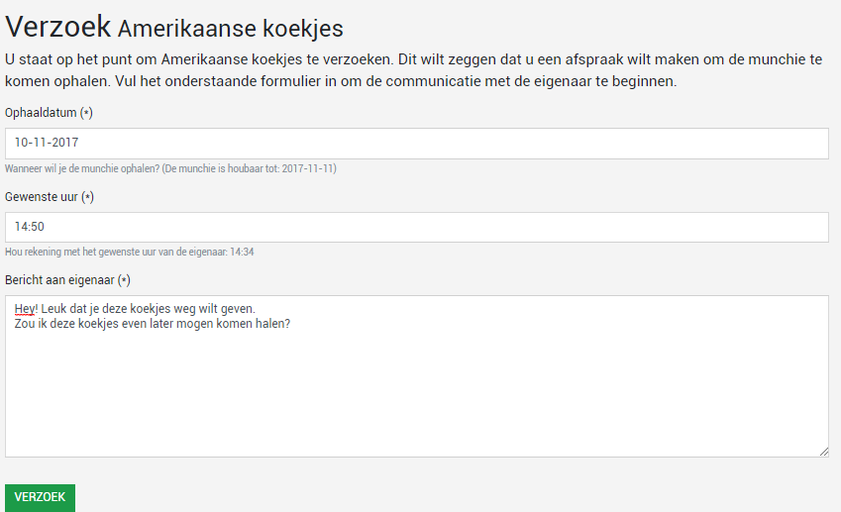 fig8

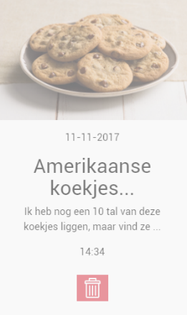 fig9